Global Solution – Governaça e melhores práticas – Parducci

Integrantes:

Rafael Bueno Villela – RM550275

Hugo Antônio Oliveira – RM550153

ETAPA 1:

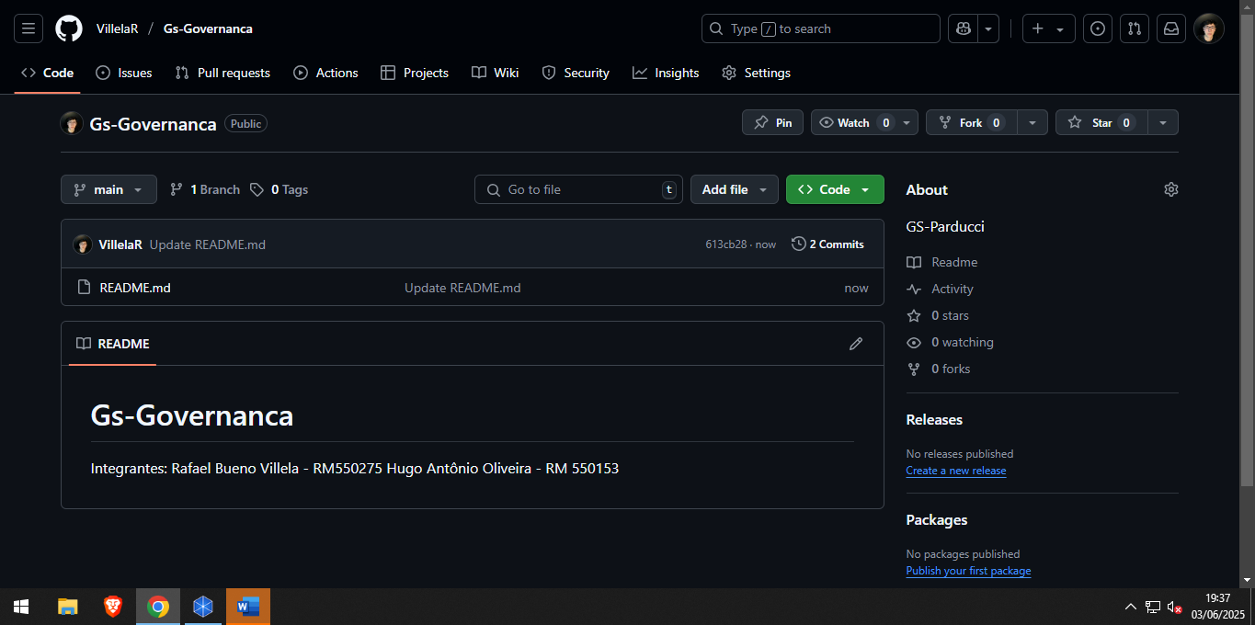

ETAPA 2: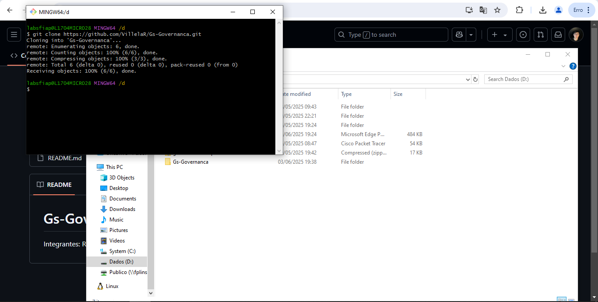

ETAPA 3:

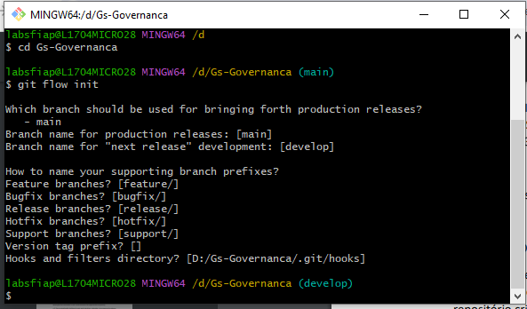

ETAPA 4:  
